Lampiran 11

DOKUMENTASI

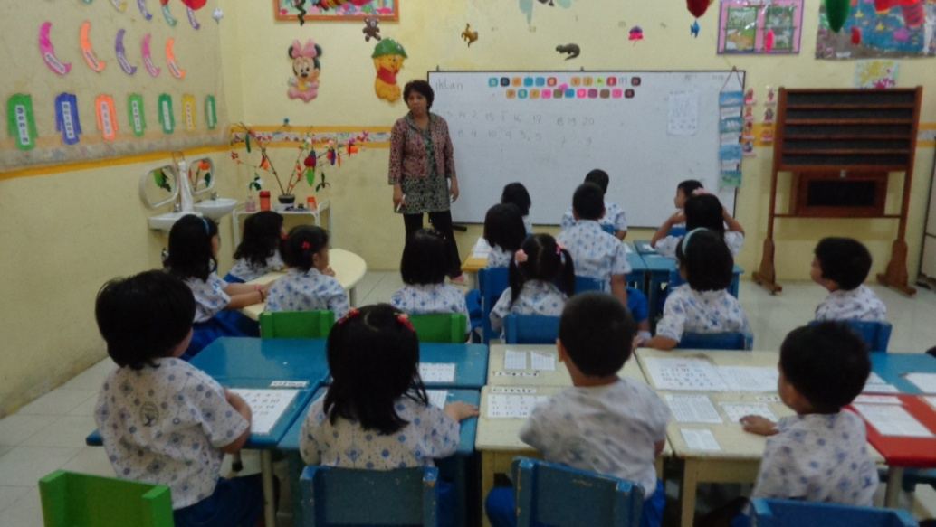
Anak memperhatikan atau mendengarkan penjelasan guru
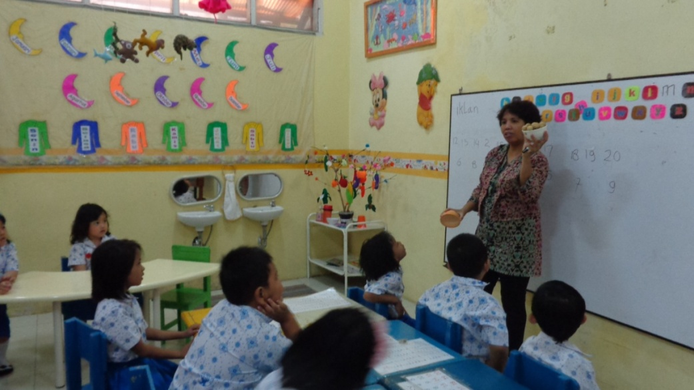
Guru menjelaskan materi dengan menggunakan alat peraga langsung

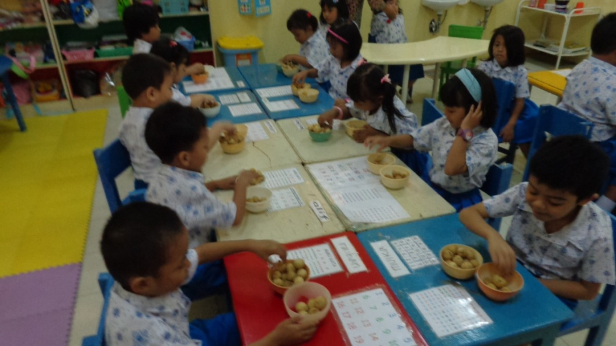

Anak membilang dengan menunjuk buah lansat

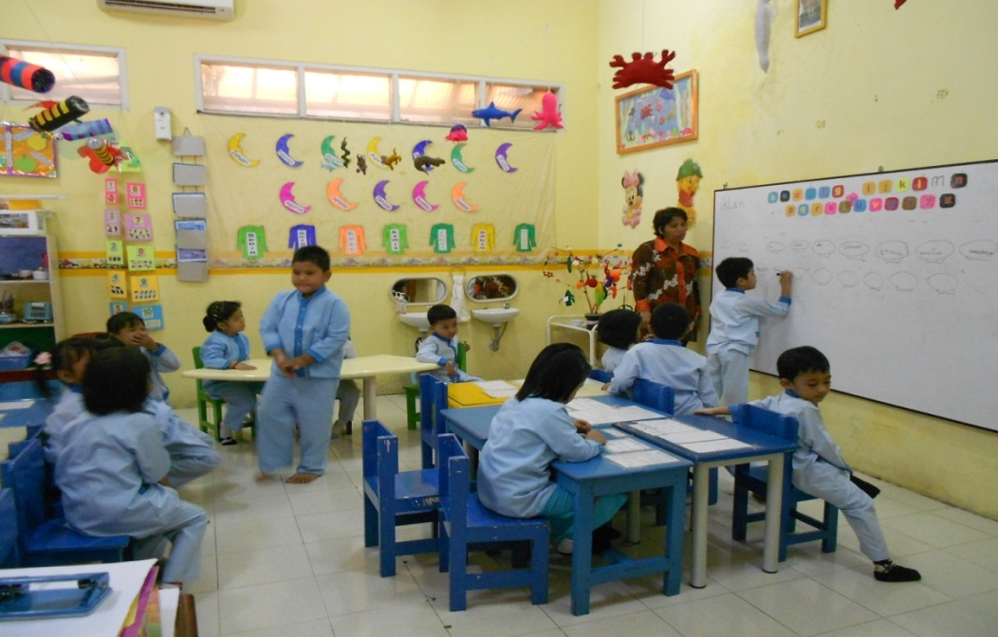

Guru memberikan umpan balik kepada anak tentang materi pembelajaran

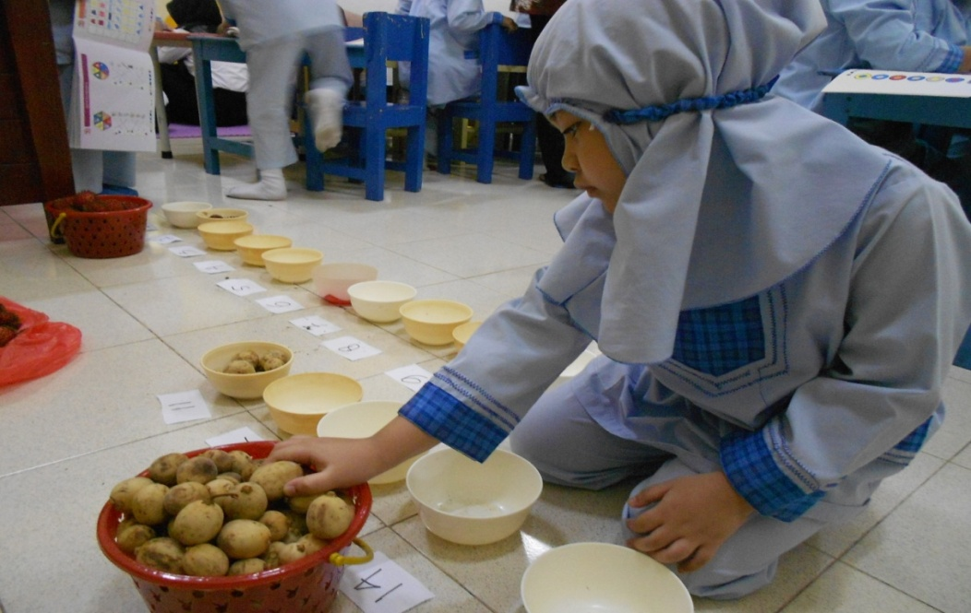

Anak membuat urutan bilangan dengan buah

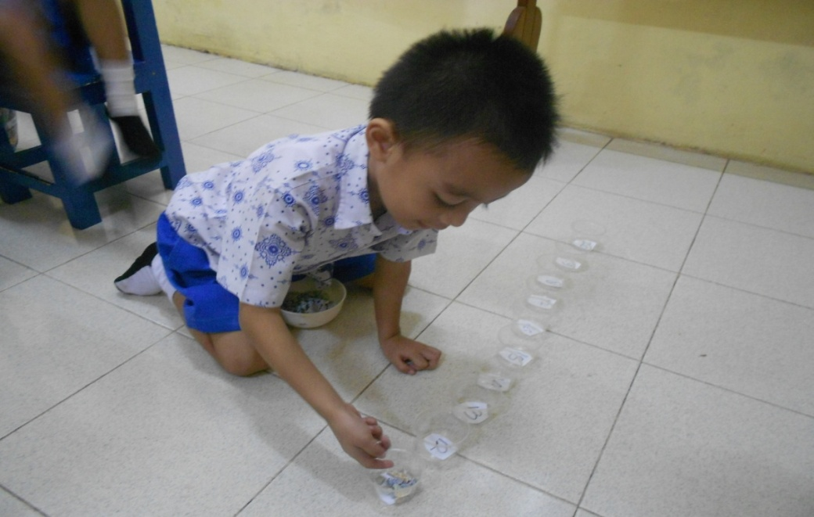

Anak membuat urutan bilangan dengan benda (batu karang)

